Дополнительное образование воспитанников старшей группы № 10
по программе: «Биоквантум»

Проект «Огород на подоконнике» С 18.05 по 22.05.2020г.
Задача: Продолжаем ухаживать за огородом, записывать наблюдения в дневник, делаем фото и видео.

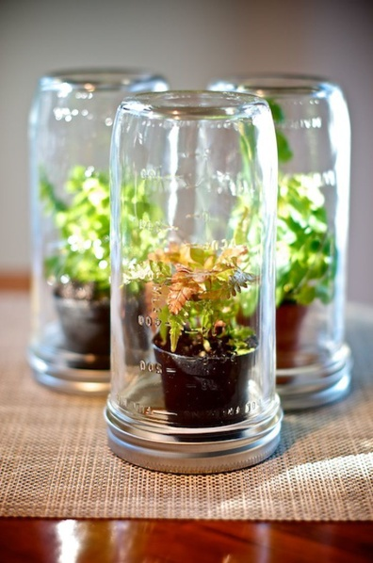
Фабрика питания

Цель: определить, что растение может само себя обеспечить питанием.
Оборудование: горшок с растением внутри стеклянной банки с широким горлом, герметичная крышка.
Ход опыта: Внутрь прозрачной большой емкости поместите черенок растения в воде или небольшой горшочек с растением. Почву полить. Емкость герметично закрыть крышкой, поставьте в теплое, светлое место. Наблюдайте. Выясните, почему оно не погибло (растение продолжает расти: на стенках банки периодически появляются капли воды, потом исчезают). Вывод: Растение кормит само себя.
Д/З - Сделать книжку – малышку про любое растение.
